Negometrix

Aanvragen:
Voor het aanvragen van een tweejarensubsidie moet u uw aanvraag online indienen via het platform Negometrix. In de volgende stappen wordt uitgelegd hoe:
- U een account in Negometrix aanmaakt
- U zich inschrijft voor de subsidietender Amateurkunst 2021
- U de vragenlijst van de subsidietender doorloopt

1. Een account in Negometrix aanmaken
Dit doet u door middel van de online omgeving: Negometrix via: https://platform.negometrix.com

- Ga rechtsboven, naar ‘registreer organisatie’ of klik op deze link om er direct naar toe te gaan
- Vul uw organisatiegegevens in
- Vul uw locatiegegevens in
- Geef aan dat uw organisatie Negometrix3 gaat gebruiken als aanbiedende organisatie
- Vul uw persoonsgegevens in. Dit is voor ons de contactpersoon voor uw vereniging.
  - Persoon kan penningmeester of bestuurslid zijn.
  - U hoeft geen CPV-code aan te geven.
- U krijgt een activatiemail naar uw opgegeven e-mailadres gestuurd. Open die een activeer uw account.
U heeft nu toegang tot Negometrix.

2. Inschrijven voor de subsidietender Amateurkunst 2021
- U kunt zich via deze link aanmelden (externe link).
  - Als u er niet via de link komt, volg dan de volgende stap: klik in het menuscherm aan de rechterkant op ‘gepubliceerde tenders’ en vul in de zoekbalk ‘Amateurkunst’ in. Klik op de tender van de gemeente Enschede en meldt u aan via de knop ‘aanmelden’.
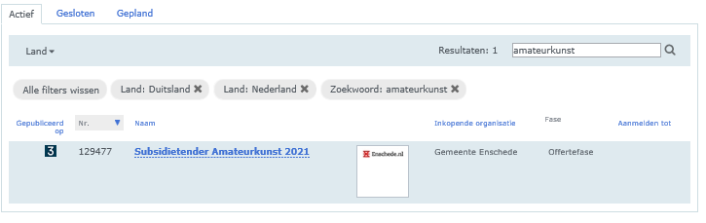

- Klik op Subsidietender Amateurkunst 2021, u krijgt een korte beschrijving te zien:

- Klik op de knop aanmelden om U voor de tender aan te melden.
- U neemt vanaf nu deel aan de subsidieaanvraag en kunt de vragenlijsten invullen om uw subsidieaanvraag in te dienen.

3. De vragenlijst van de subsidietender
Wanneer u (volgens bovengenoemde omschrijving) ingeschreven staat voor de subsidietender, komt u op een startscherm terecht. Hier kunt u onder andere de planning inzien, gestelde vragen en antwoorden bekijken, en de vragenlijsten vinden die u moet doorlopen om uw aanvraag in te dienen.
We raden u aan om eerst alle vragen door te lezen. U kan alles rustig doornemen, zonder dat u direct antwoord op de vragen hoeft te geven. U kan tijdens het doorlopen van de vragenlijst op elk moment stoppen, en later doorgaan: uw voortgang wordt opgeslagen.
Om te beginnen met uw aanvraag drukt u op de knop start. U komt op het volgende scherm terecht:
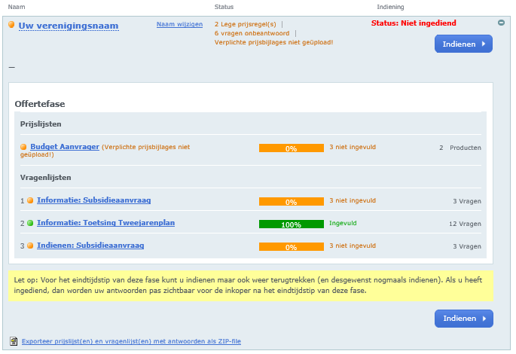
Wij raden u aan om met vragenlijst 1 Informatie: subsidieaanvraag te beginnen, vervolgens vragenlijst 2 en 3. Als laatst kunt u op budget aanvrager klikken om uw begroting toe te voegen en het beoogde subsidiebedrag aan te vragen.

Vragenlijst 1
Het eerste deel is niet echt een vragenlijst, maar meer een informatiepunt. U krijgt hier een overzicht van alle documenten die door de gemeente beschikbaar worden gesteld. Hierbij zitten:
- De subsidieverordening Amateurkunst 2021
- De toelichting op de subsidieverordening. Hierbij wordt uitleg gegeven over de artikelen.
- Het toetsingskader waarop uw aanvraag getoetst word.
- Aanvraagformulier
Wat moet u hier doen?
- Informatie lezen en akkoord met de vragen gaan
- Aanvraagformulier downloaden, invullen en ondertekenen door rechtspersoon
  - Kijk in uw statuten of huis regelement om te zien of dit een persoon of meerdere zijn die het aanvraagformulier moeten ondertekenen.

Vragenlijst 2
In dit onderdeel wordt het toetsingskader nader uitgelegd. De vragenlijst is puur informatief bedoeld. Per Kernwaarde (Samenwerking, Innovatie en Talentontwikkeling) worden vier aspecten toegelicht. Deze aspecten gebruiken we bij het beoordelen van uw aanvraag. U kunt vragenlijst 2 gebruiken om beter inzicht te krijgen waar we op toetsen en zodanig uw tweejarenplan aan te scherpen.
Samenwerking | Innovatie | Talentontwikkeling
- Praktische samenwerking  - Netwerkversterkende samenwerking  - Kennis vergrotend samenwerking  - Samenwerken aan sociale cohesie | - Evalueren & Verbeteren  - Proberen: activiteiten & methoden  - Ontwikkelen: activiteiten & methoden  - Innoveren d.m.v. Techniek & Cultuur | - Basisvoorziening ontwikkeling  - Uitgebreide mogelijkheden  - Ontwikkeling voor iedereen  - Mogelijkheid tot professionalisering

Wat moet u hier doen?
- Informatie lezen

Vragenlijst 3
In vragenlijst 3 dient u uw aanvraag in. U moet de volgende documenten aanleveren:
- Subsidie-aanvraagformulier invullen, rechtsgeldig ondertekenen en indienen
- Uploaden van het tweejaren projectplan voor de subsidieaanvraag
- Akkoord gaan met de eis voor een realistische en gespecificeerde begroting
  - U dient uw begroting pas in het volgend segment in
Wat moet u hier doen?
- Subsidieaanvraag formulier ondertekend uploaden
- Tweejarenplan uploaden
- Akkoord gaan met eisen Begroting

Het uploaden van documenten kunt u door middel van de “upload van mijn PC” knop.

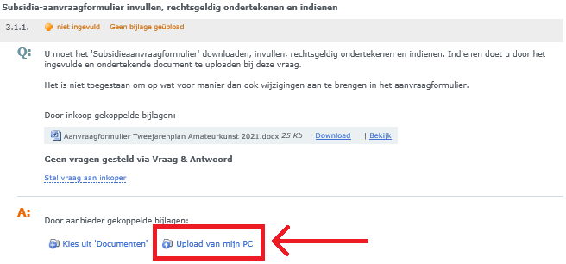

Budget aanvrager
Met de vragenlijsten ingevuld kunt u nu naar ‘budget aanvrager’ gaan. (Zie plaatje op pagina 3 van dit document)
- Schrijf hier uw verenigingsnaam en het subsidiebedrag wat u aanvraagt.
  - Gebruik hierbij geen punten, komma’s of euro tekens. U mag hiervoor uw subsidiebedrag afronden op hele euro’s.
  - Klik op “opslaan” om uw verenigingsnaam en bedrag op te slaan.
- Upload hier apart uw begroting. Dit kan via de “Upload van mijn PC” knop.
- Eindig door recht bovenin op “Tussentijds opslaan” te klikken
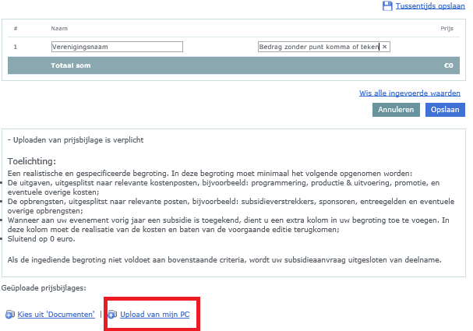

Indienen
Met het invullen van alle vragenlijsten zou uw overzicht er zoals hieronder uit moeten zien.
- Indien u een vragenlijst ziet waar geen 100% bij staat, betekend dit dat u een vraag heeft overgeslagen of een document niet heeft toegevoegd.
Met alles op 100% hoeft u alleen nog op “Indienen” te klikken en bent u klaar.

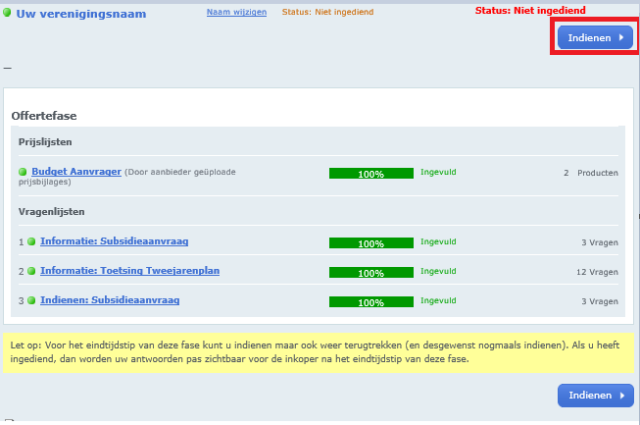

Laatste tips:
- Uw aanvraag dient ten laatste 31 januari 2020 volledig te zijn ingediend
- Als u uw aanvraag voor 14 jan indient, doet de gemeente een technische check om te controleren of alle juiste documenten zijn toegevoegd. Hierbij kijken we bijvoorbeeld of het aanvraagformulier ondertekend is.
- Als u er zelf niet uit komt, of er loopt iets mis:
  - Stel een vraag in Negometrix
  - Mail ons op denise.jagers@enschede.nl of r.vanherwaarden@enschede.nl
  - Er worden spreekuren gehouden. Hierbij helpen we je met technische stappen in Negometrix. Meld je hiervoor aan door middel van de onderstaande link:
    - http://www.cultuurinenschede.nl/evenement/workshops-rondom-nieuwe-subsidieverordening-amateurkunst/

- U kan uw ingediende aanvraag nog wijzigen door uw aanvraag in Negometrix terug te trekken. Dit doet u d.m.v. de terugtrek knop in uw overzicht.
  - U kan dan (bijv.) uw tweejarenplan in vragenlijst 3 te verwijderen, een nieuwe versie uploaden en opnieuw in te dienen.
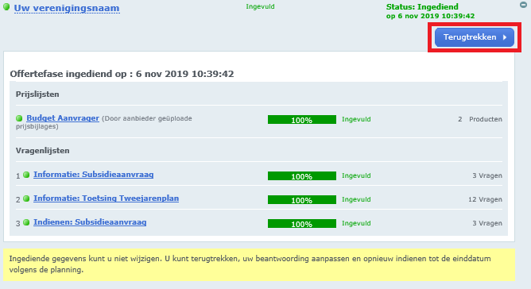
- Als u er zelf niet uit komt, of er loopt iets mis:
  - Stel een vraag in Negometrix
  - Mail ons op denise.jagers@enschede.nl of r.vanherwaarden@enschede.nl
  - Er worden spreekuren gehouden. Hierbij helpen we je met technische stappen in Negometrix. Meld je hiervoor aan door middel van de onderstaande link:
    - http://www.cultuurinenschede.nl/evenement/workshops-rondom-nieuwe-subsidieverordening-amateurkunst/

